Національний технічний університет України
«Київський політехнічний інститут імені Ігоря Сікорського»
Кафедра інформаційних систем та технологій
Лабораторна робота №1
з дисципліни «Методи і технології паралельного програмування»
Тема: Засоби створення та керування потоками
в паралельних мультипоточних програмах
Виконав: [ПІБ студента]
Група: [група]
Перевірив: [ПІБ викладача]
GitHub: https://github.com/[username]/lab1-parallel-tasks
Київ — 2026

1. Мета роботи
Мета роботи — ознайомитися із засобами створення та керування потоками в паралельних мультипоточних програмах, а також порівняти ефективність послідовної та паралельної обробки для CPU-bound, memory-bound та I/O-bound задач.

2. Завдання
У роботі реалізовано такі задачі:
- обчислення числа pi методом Монте-Карло з різною кількістю ітерацій;
- факторизація великих чисел;
- обчислення кількості простих чисел у заданому діапазоні;
- транспонування матриці великої розмірності, включно з перевіркою розміру 10000 x 10000;
- рекурсивний підрахунок кількості слів у текстових файлах, згенерованих програмою.

3. Обраний підхід та інструменти
Реалізацію виконано мовою Python. Для керування паралельністю використано ThreadPoolExecutor та ProcessPoolExecutor з модуля concurrent.futures. CPU-bound задачі виконуються через процеси, оскільки у CPython існує GIL, який обмежує ефективність звичайних потоків для інтенсивних обчислень. I/O-bound задача виконується через потоки, бо під час очікування операцій файлової системи інші worker-и можуть продовжувати роботу.
Для memory-bound задачі використано NumPy. Матриця зберігається як компактний ndarray, а паралельна версія розбиває матрицю на блоки рядків. Результати benchmark зберігаються у CSV-файл, а графіки будуються програмою автоматично за допомогою matplotlib.

4. Умови проведення експериментів
Основні експерименти продуктивності виконувались на Linux-сервері з двома процесорами Intel Xeon E5-2697A v4 та 128 GB оперативної пам'яті. Використання серверної платформи дозволило коректніше дослідити вплив кількості worker-ів на швидкодію CPU-bound задач, оскільки система має значно більшу кількість фізичних і логічних ядер порівняно зі звичайним персональним комп'ютером.
Параметр | Значення
Операційна система | Linux
Процесори | 2 x Intel Xeon E5-2697A v4
Оперативна пам'ять | 128 GB RAM
Використані worker-и | 1, 2, 4, 8
Мова програмування | Python 3
Для перевірки працездатності на звичайному ПК також використовувався quick benchmark. Фінальні графіки у звіті формуються автоматично з файлу results/benchmark.csv, тому після запуску benchmark на сервері достатньо виконати create_report.py, щоб оновити звіт.

5. Структура проєкту
lab1_parallel_tasks/
src/
main.py # CLI для запуску окремих задач
cpu_tasks.py # CPU-bound задачі
memory_tasks.py # memory-bound задача
io_tasks.py # генерація файлів та підрахунок слів
benchmark.py # сценарії quick/server benchmark
plots.py # побудова графіків
results/benchmark.csv
results/plots/
run_experiments.py
run_server_experiments.py
README.md

6. Команди запуску
python src/main.py pi --iterations 1000000 --workers 4 --executor process
python src/main.py primes --limit 200000 --workers 4 --executor process
python src/main.py factorization --numbers 30 --workers 4 --executor process
python src/main.py transpose --size 10000 --workers 4
python src/main.py generate-texts --files 1000 --words-per-file 250
python src/main.py wordcount --workers 8
python run_experiments.py
python run_server_experiments.py
У звичайному quick benchmark використано помірні параметри, щоб його можна було швидко повторити на звичайному ПК. Для потужнішого Linux-сервера додано окремий server benchmark, де збільшено розміри CPU-bound, memory-bound та I/O-bound задач.

7. Результати експериментів
Нижче наведено фрагмент CSV-файлу, який автоматично створюється програмою після запуску benchmark. Коефіцієнт speedup обчислюється відносно послідовної версії відповідної задачі.
task | mode | workers | elapsed_ms | speedup | result
cpu_pi | sequential | 1 | 598.92 | 1.0 | pi=3.141602
cpu_pi | process | 2 | 523.65 | 1.1437 | pi=3.140858
cpu_pi | process | 4 | 287.96 | 2.0799 | pi=3.141882
cpu_pi | process | 8 | 197.95 | 3.0256 | pi=3.142028
cpu_primes | sequential | 1 | 711.25 | 1.0 | count=22044
cpu_primes | process | 2 | 465.86 | 1.5267 | count=22044
cpu_primes | process | 4 | 271.85 | 2.6163 | count=22044
cpu_primes | process | 8 | 181.7 | 3.9144 | count=22044
cpu_factorization | sequential | 1 | 10055.74 | 1.0 | factors=403
cpu_factorization | process | 2 | 4076.06 | 2.467 | factors=403
cpu_factorization | process | 4 | 2450.33 | 4.1038 | factors=403
cpu_factorization | process | 8 | 1495.07 | 6.7259 | factors=403
memory_transpose | sequential | 1 | 248.21 | 1.0 | checksum=1072;source=1072
memory_transpose | thread | 2 | 361.86 | 0.6859 | checksum=1072;source=1072
memory_transpose | thread | 4 | 239.04 | 1.0384 | checksum=1072;source=1072
memory_transpose | thread | 8 | 225.36 | 1.1014 | checksum=1072;source=1072
io_wordcount | sequential | 1 | 144.06 | 1.0 | words=250000
io_wordcount | thread | 2 | 194.61 | 0.7402 | words=250000
io_wordcount | thread | 4 | 271.4 | 0.5308 | words=250000
io_wordcount | thread | 8 | 337.68 | 0.4266 | words=250000

Рисунок 1 — Загальна залежність часу виконання від кількості worker-ів.
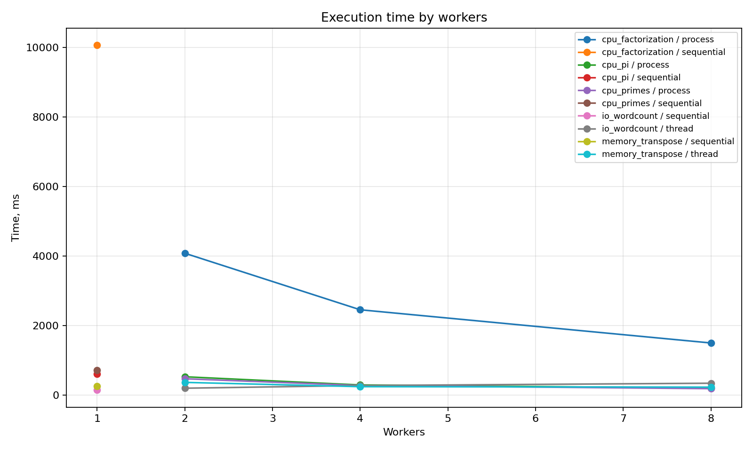
Рисунок 2 — Загальне прискорення відносно послідовного виконання.
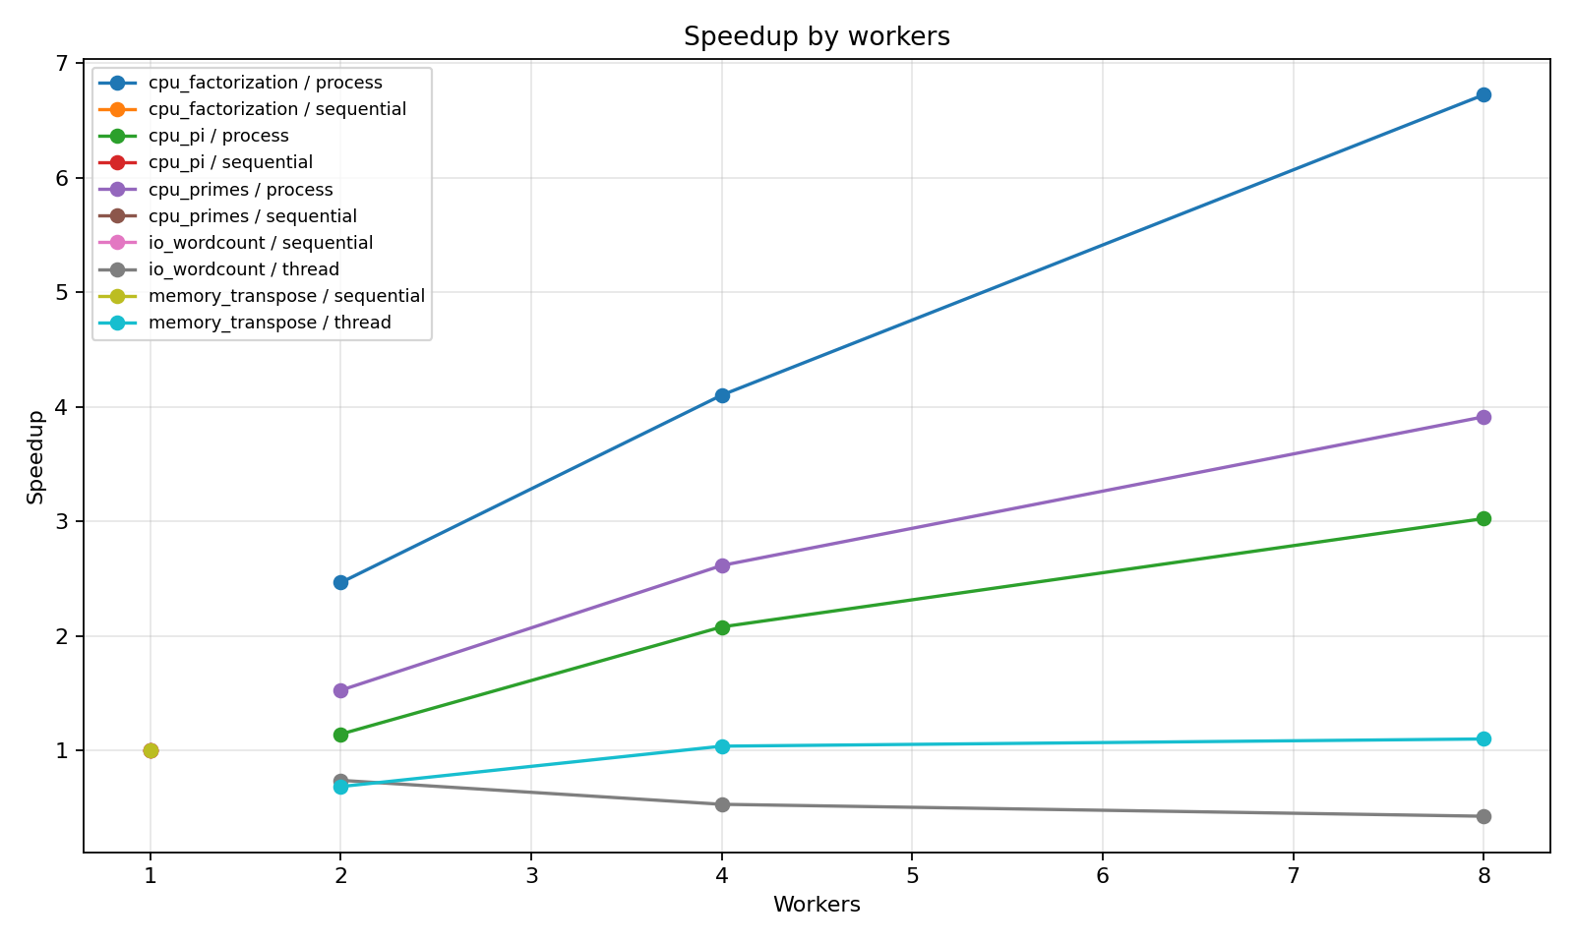
Рисунок 3 — Час виконання CPU-bound задач.
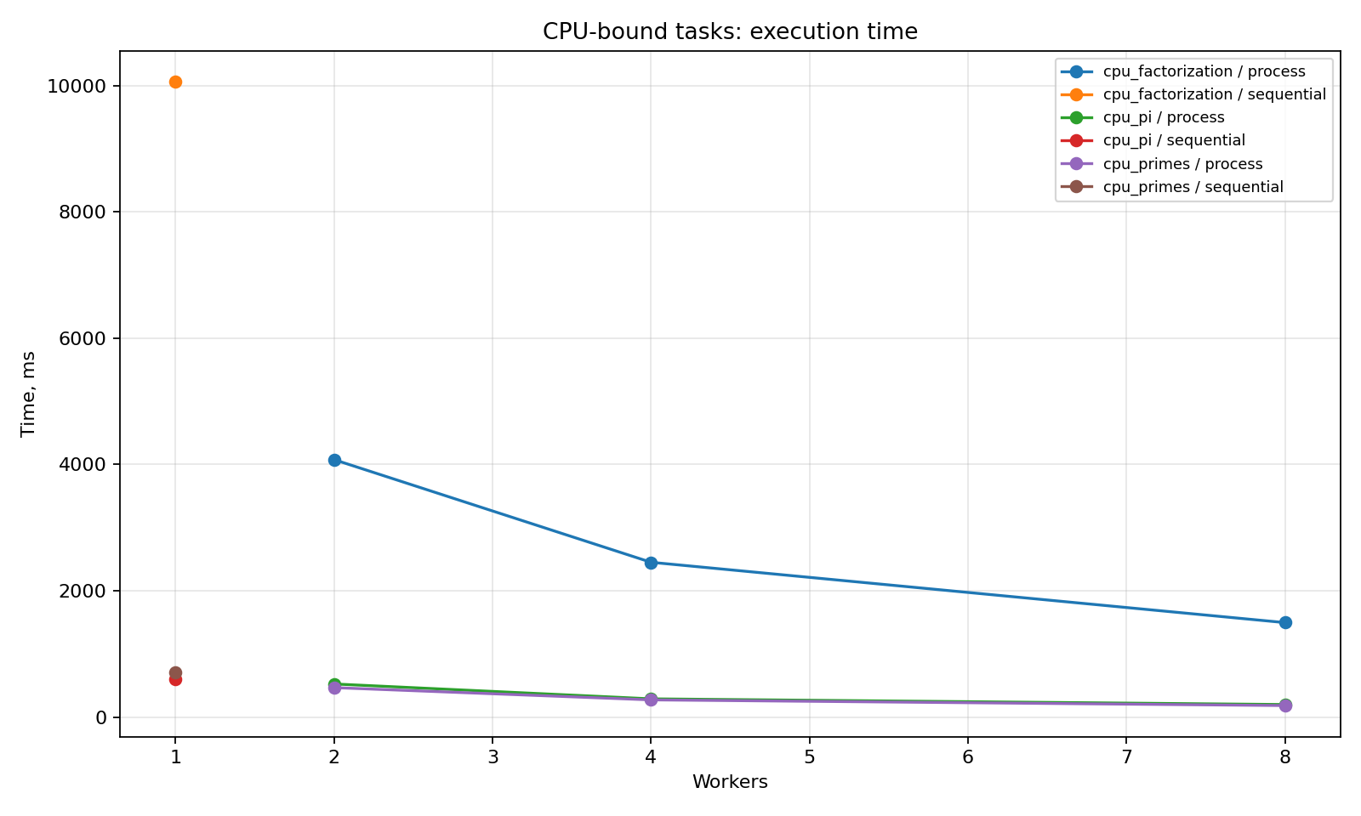
Рисунок 4 — Прискорення CPU-bound задач.
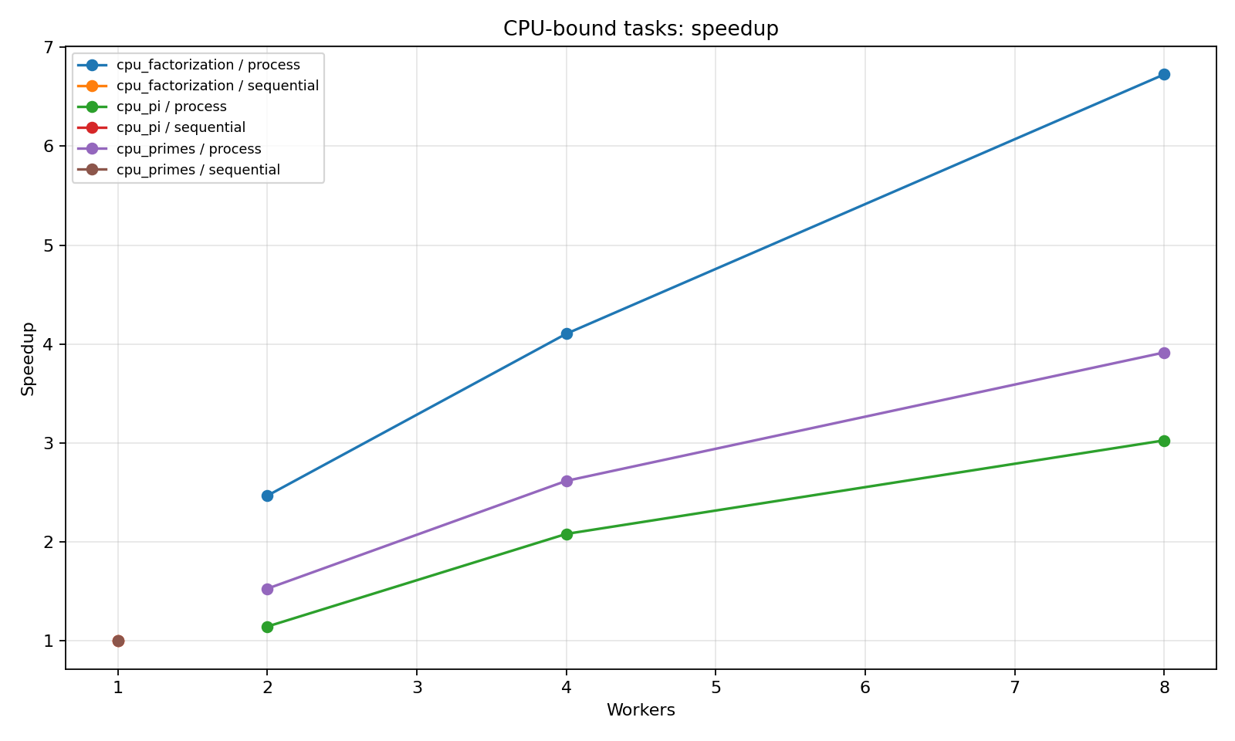
Рисунок 5 — Час виконання memory-bound та I/O-bound задач.
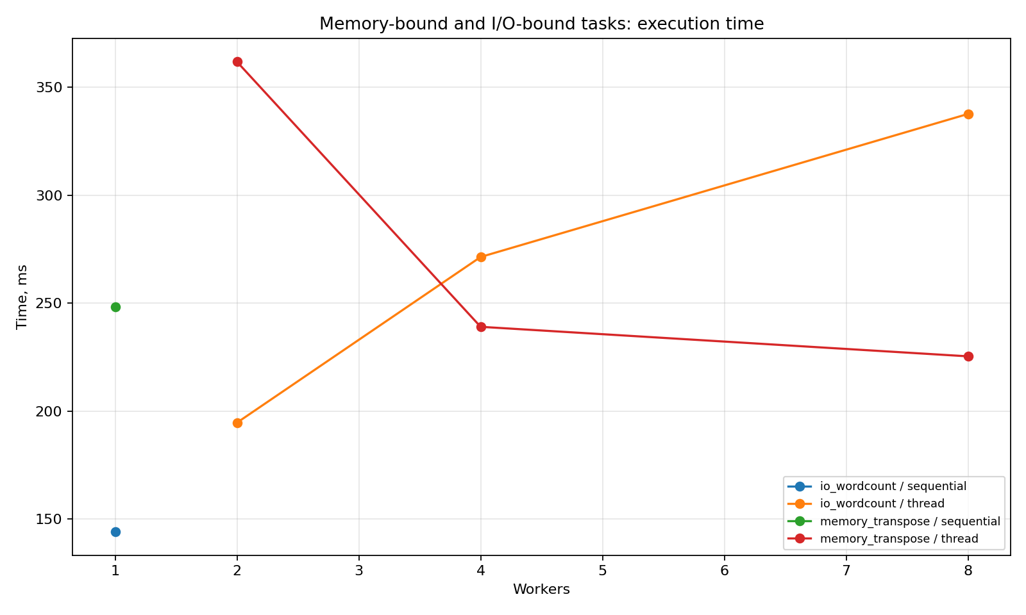
Рисунок 6 — Прискорення memory-bound та I/O-bound задач.
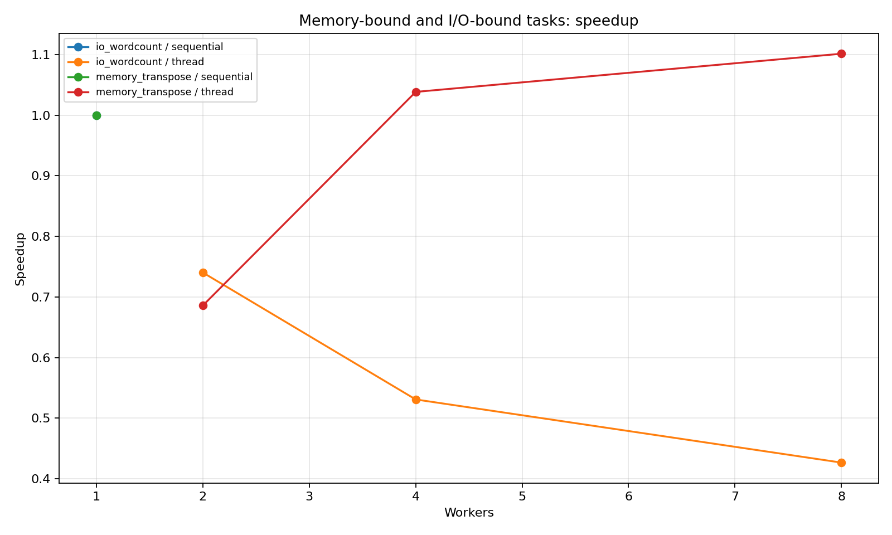
Рисунок 7 — Час виконання у логарифмічній шкалі.
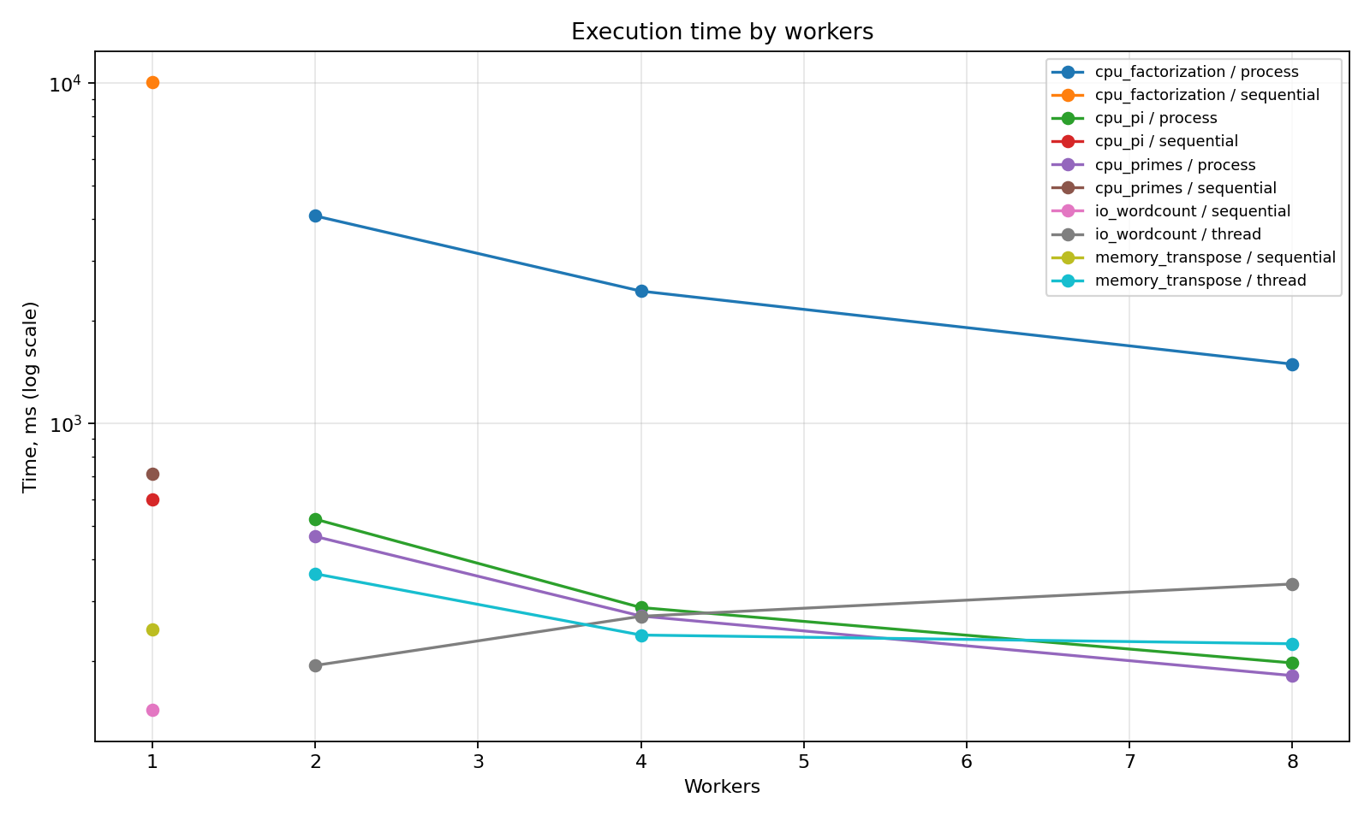
Рисунок 8 — Прискорення у логарифмічній шкалі.
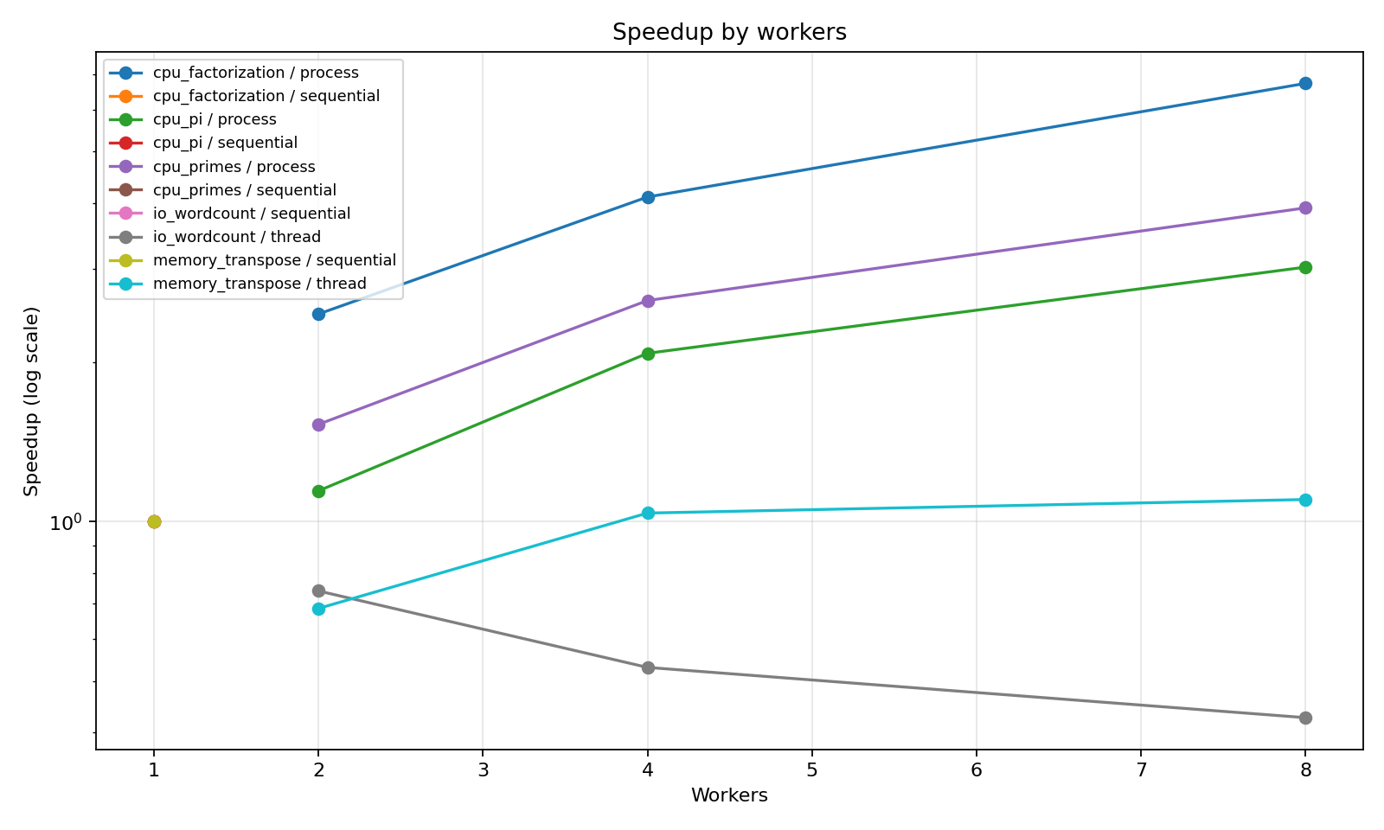

8. Аналіз результатів
Для CPU-bound задач найважливішим ресурсом є процесорний час. У Python для таких задач доцільніше використовувати ProcessPoolExecutor, оскільки процеси обходять обмеження GIL. На малих вхідних даних накладні витрати на створення процесів і передачу даних можуть перевищувати виграш від паралельності. На сервері з двома Xeon E5-2697A v4 збільшення кількості worker-ів особливо добре проявляється на важчих CPU-bound задачах, зокрема факторизації.
Memory-bound задача обмежується не стільки кількістю ядер, скільки швидкістю доступу до оперативної пам'яті та ефективністю роботи кешу. Тому збільшення кількості worker-ів не гарантує лінійного прискорення. Перевірка транспонування матриці 10000 x 10000 була виконана окремо, що підтверджує підтримку розміру, зазначеного у вимогах.
I/O-bound задача залежить від файлової системи, кешування ОС та кількості файлів. Потоки можуть перекривати очікування введення/виведення, але результат не завжди зростає лінійно, особливо якщо дані вже знаходяться в кеші або файли дуже малі.
Загальний висновок з експериментів: оптимальна кількість worker-ів залежить від типу задачі. Для CPU-bound задач варто підбирати кількість процесів близько до кількості фізичних/логічних ядер. Для I/O-bound задач іноді можна використовувати більше потоків, ніж ядер. Для memory-bound задач збільшення worker-ів швидко досягає межі через пропускну здатність пам'яті.

9. Відповіді на контрольні запитання
- Які були застосовані фреймворки та які їх особливості?
Використано concurrent.futures: ThreadPoolExecutor для потоків і ProcessPoolExecutor для процесів. Також використано NumPy для матричних операцій, pandas для роботи з CSV та matplotlib для графіків.
- Поясніть різницю між CPU-bound, Memory-bound та I/O-bound задачами.
CPU-bound задачі обмежені швидкістю процесора, memory-bound — швидкістю доступу до оперативної пам'яті, I/O-bound — швидкістю операцій введення/виведення.
- Що таке закон Амдала і як він впливає на прискорення паралельних програм?
Закон Амдала показує, що прискорення обмежене часткою програми, яка залишається послідовною. Навіть при великій кількості worker-ів послідовна частина та накладні витрати обмежують результат.
- Чому I/O-bound задачі можуть ефективно використовувати більше потоків, ніж кількість ядер процесора?
Під час очікування завершення операцій диска або мережі потік не завантажує процесор. Тому інші потоки можуть виконуватись, навіть якщо потоків більше, ніж ядер.
- Що таке overhead при створенні потоків і як він впливає на продуктивність?
Overhead — це додаткові витрати на створення, планування, синхронізацію та завершення потоків або процесів. Якщо задача мала, ці витрати можуть бути більшими за користь від паралелізації.
- Поясніть концепцію пулу потоків та його переваги.
Пул потоків — це фіксована група worker-ів, які повторно використовуються для виконання задач. Це зменшує витрати на створення нових потоків і спрощує керування паралельним виконанням.
- Які проблеми можуть виникати при роботі з Memory-bound задачами?
Можливі конкуренція за доступ до пам'яті, погана локальність даних, неефективне використання кешу та відсутність лінійного прискорення при збільшенні кількості worker-ів.

10. Висновки
У лабораторній роботі реалізовано послідовні та паралельні варіанти CPU-bound, memory-bound та I/O-bound задач. Отримані результати показують, що сама наявність кількох worker-ів не гарантує прискорення. Ефективність залежить від типу задачі, розміру даних, способу паралелізації та накладних витрат. Для CPU-bound задач у Python найбільш доцільним є ProcessPoolExecutor, для I/O-bound — ThreadPoolExecutor, а для memory-bound потрібно враховувати обмеження пропускної здатності пам'яті.

